Jose Javier Vega

A01026996

Notas git:

Hay muchos caminos por donde equivocarse, y para novatos es muy complicado, yo tuve que resolver un par de problemas de acceso de proxys, no tenía el repositorio connectado y no quedaba claro que hay que reincializar el repositorio cada vez que se inicia la máquina virtual. A pesar de las multiples frustraciones, salió el resultado, y viendo atrás es algo muy sencillo, pero hay muchas variables que no se pueden tomar en cuenta en las instrucciones y eso agrega a la complejidad de la práctica.

Add llave privada y publica al repositorio -

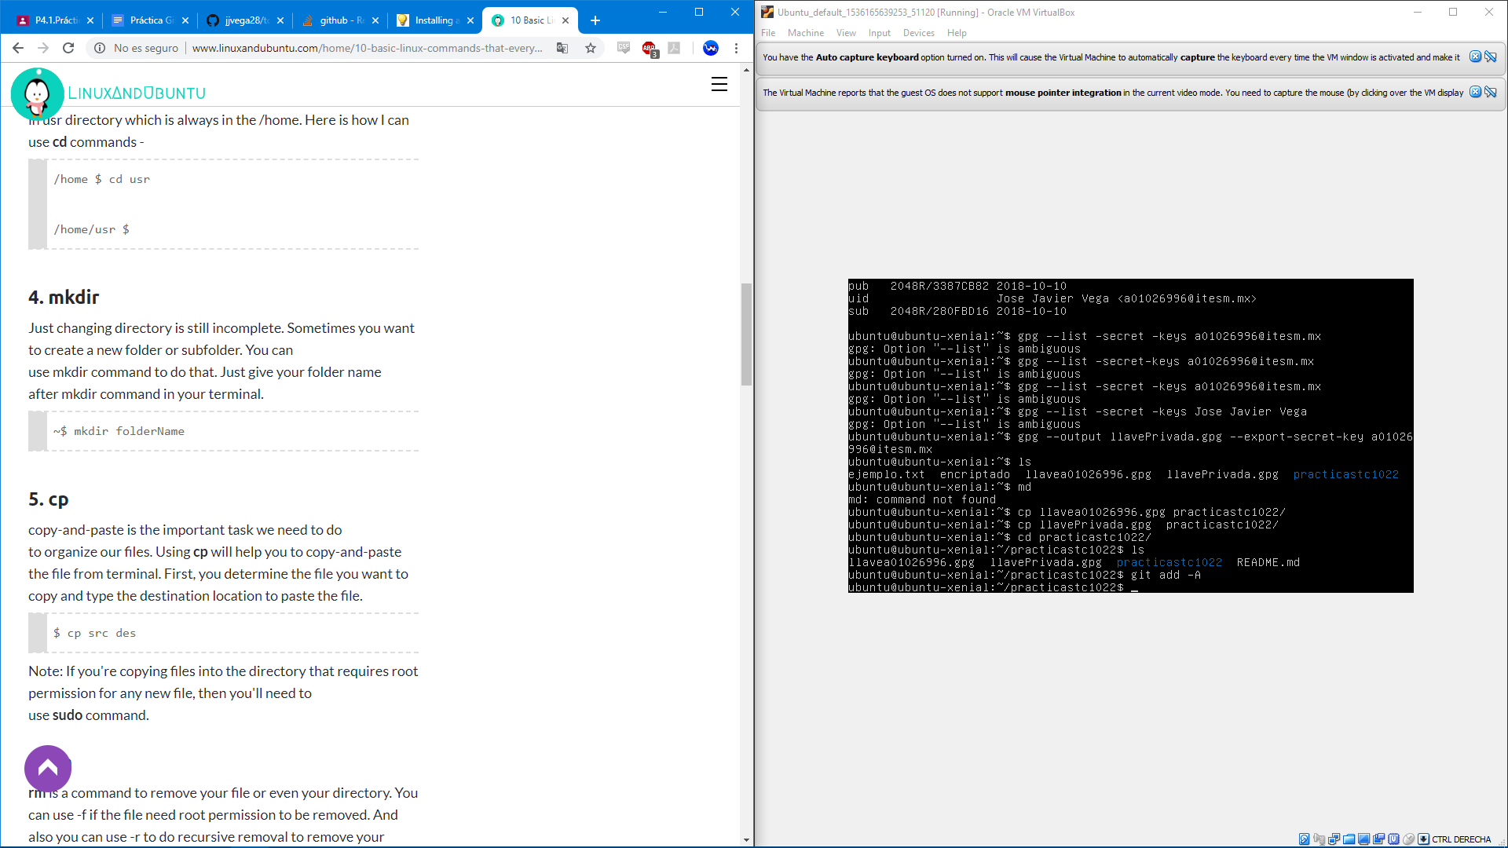

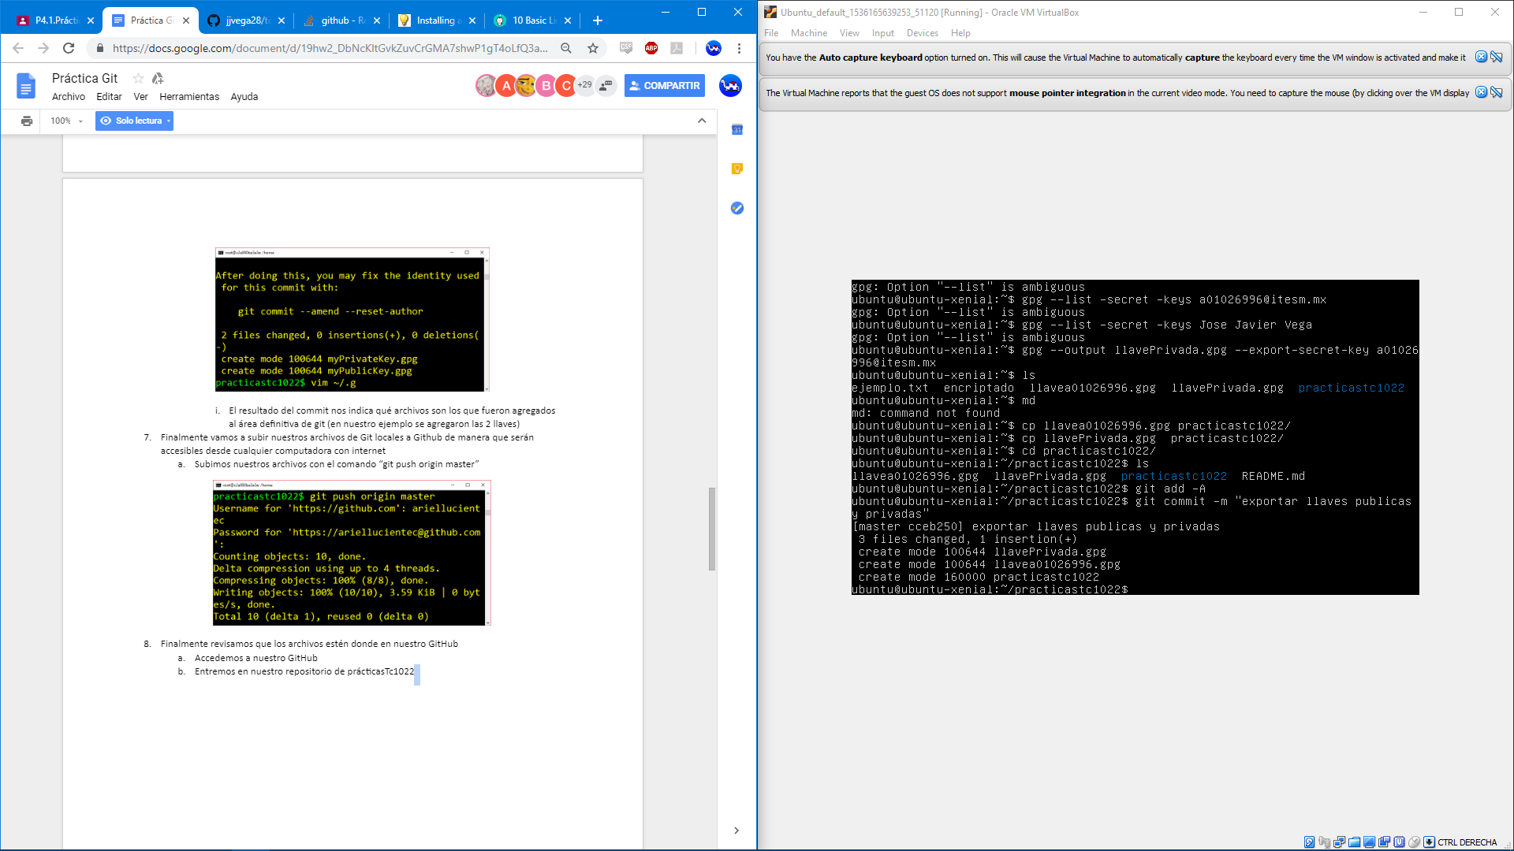

Archivos en github

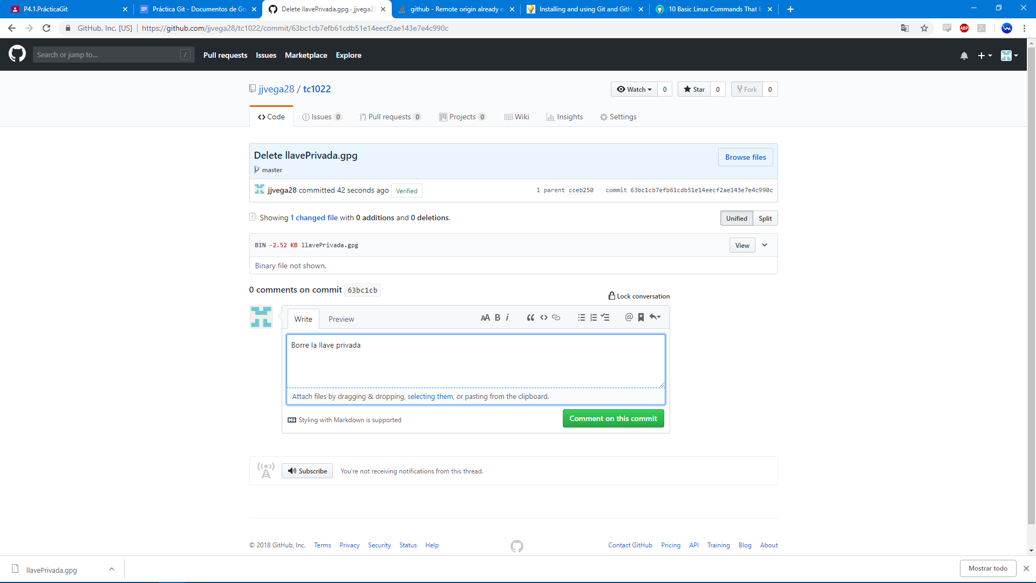

Borrando la llave privada

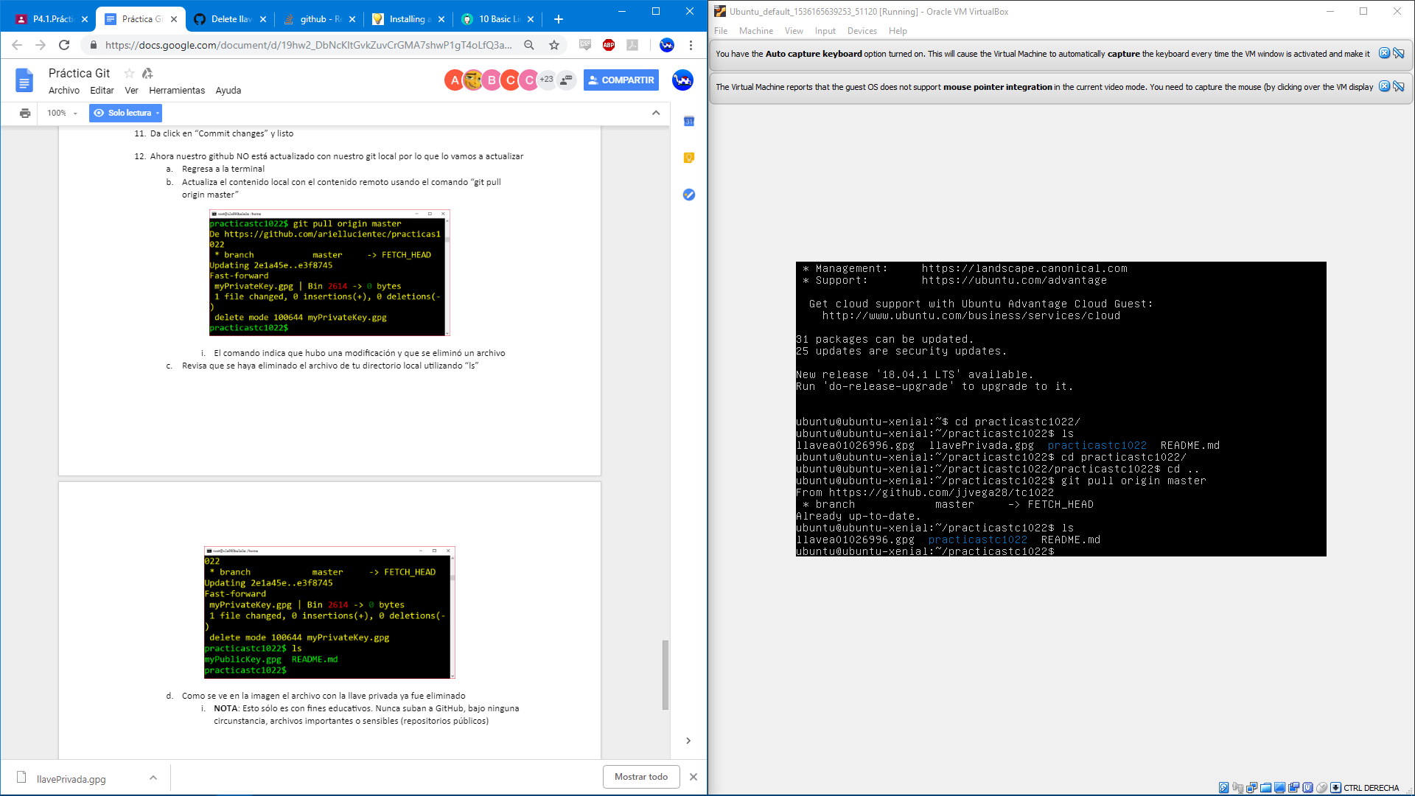

Master sincrionizado

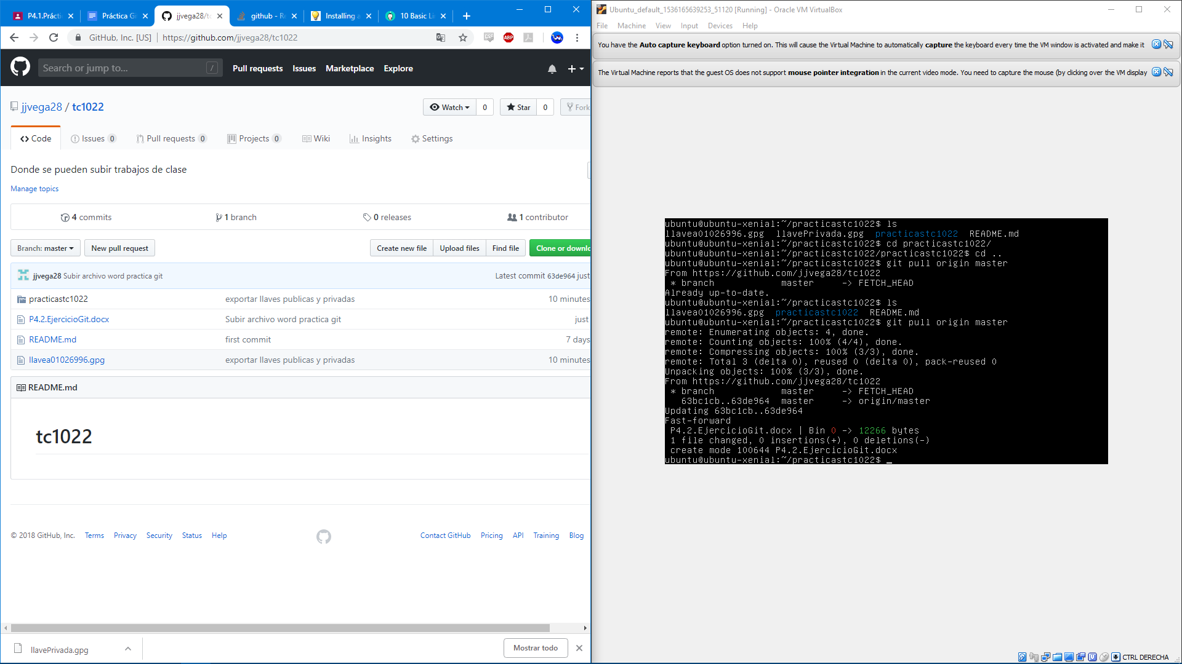

Archivo docx